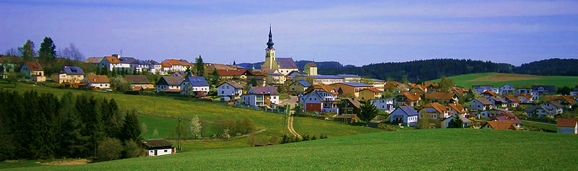

Wir suchen für unser Freibadbuffet:

eine/n Pächter/In UND/ODER
Ferialpraktikant/in, Aushilfen oder freiwillige Mitarbeiter

Pächter/in für das Freibad-Buffet Reichenthal gesucht!
Keine Pacht - nur Betriebskostenersatz

Für unser Freibadbuffet suchen wir wieder Ferialkräfte/Aushilfen.
Flexible Dienstzeiten!
€ 18,81/Stunde brutto inkl. aller Zuschläge

Für die Schulreinigung im Sommer:

Ferialpraktikant/in, Aushilfskraft

Für die ersten drei und die letzten drei Ferienwochen suchen wir
eine Ferialkraft/Aushilfskraft zur Schul-Generalreinigung.
4-Tage-Woche mit 36 Wochenstunden!

Wir freuen uns auf Deine Mithilfe und wenn
Du unsere Teams verstärkst!!!

Nähere Infos bei AL Josef Tröbinger, Tel. 07214 7007 14
Bewerbungen erbeten: gemeinde@reichenthal.at

